Město Krupka
Zastupitelstvo města Krupka
Mariánské náměstí č. p. 32, 417 42 Krupka 1
IČO: 00266418
Telefon: +420 417 803 111
ID datové schránky: mmibu6k
e-mail: podatelna@mukrupka.cz

Obecně závazná vyhláška,
kterou se upravují pravidla pro pohyb psů na veřejných prostranstvích
Zastupitelstvo města Krupka se na svém zasedání dne 17. 6. 2024 usneslo vydat na základě § 24 odst. 2 zákona č. 246/1992 Sb., na ochranu zvířat proti týrání, ve znění pozdějších předpisů, a v souladu s § 10 písm. a), c), d) a § 84 odst. 2 písm. h) zákona č. 128/2000 Sb., o obcích (obecní zřízení), ve znění pozdějších předpisů, tuto obecně závaznou vyhlášku (dále jen „vyhláška“):

Pravidla pro pohyb psů na veřejných prostranstvích
- Stanovují se následující pravidla pro pohyb psů na všech veřejných prostranstvích1):
- pes musí být veden na vodítku tak, aby při míjení jiných osob a vedených psů nebo jiných zvířat byl veden u nohy fyzické osoby a nemohl se s nimi dostat do kontaktu,
- pes musí být veden způsobem dle písm. a) a současně s náhubkem nasazeným na jeho tlamě na zastávkách linkové hromadné dopravy, v místě konání veřejných shromáždění, sportovních a kulturních akcí a v okruhu 50 metrů od vstupu do budov nebo areálů základních a mateřských škol, zdravotnických zařízení,
- v případě, že musí být pes na přechodnou dobu ponechán na veřejném prostranství bez dohledu (např. při návštěvě obchodu), je nutné jej uvázat k pevnému předmětu, a to tak, aby při míjení jiných osob a vedených psů nebo jiných zvířat měl takto uvázaný pes co nejmenší možnost dostat se s nimi do kontaktu.
- Splnění povinností uvedených v odst. 1 zajišťuje fyzická osoba, která psa na veřejném prostranství vede (doprovází) a má psa pod kontrolou a dohledem.⁾
- Znečištění veřejného prostranství psími výkaly nebo jejich neodstranění je přestupkem.⁾
- Další povinnosti chovatelů jsou upraveny též zákony.⁾

Vymezení prostor pro volné pobíhání psů

Pro volné pobíhání psů, které je možné pouze pod neustálým dohledem a přímým vlivem osoby doprovázející psa, se vymezují prostory uvedené v příloze č. 1 této vyhlášky.

Zákaz vstupu se psy
- Z důvodu ochrany zdraví a života dětí a mládeže⁾ se zakazuje vstup se psy na dětská hřiště a pískoviště přístupná každému bez omezení uvedená v příloze č. 2 této vyhlášky.
- Z důvodu ochrany estetického vzhledu veřejné zeleně a zařízení města sloužících potřebám veřejnosti se zakazuje vstup se psy do květinových záhonů ve veřejné zeleni, na zařízení města sloužící potřebám veřejnosti nacházející se na veřejných prostranstvích.

Výjimky
- Pravidla v čl. 1 odst. 1 a čl. 3 vyhlášky se nevztahují na psy:
- při výkonu činnost v souvislosti s plněním pracovních nebo služebních úkolů podle zvláštního zákona⁾,
- záchranářské⁾,
- vycvičené jako průvodci zdravotně postižených osob⁾,
- lovecké⁾ při výkonu práva myslivosti ve smyslu zvláštních právních předpisů,
- v dalších případech, kdy tak stanoví nebo umožní zákon⁾.
- Pravidla v čl. 3 vyhlášky se nevztahují na psy při provádění pomocné psychoterapeutické metody (canisterapie), kteří jsou k takové činnosti vycvičeni.

Zrušovací ustanovení
Zrušuje se obecně závazná vyhláška č. 2/2009, pravidla pohybu psů na veřejných prostranstvích města Krupka a vymezení prostor pro volné pobíhání psů, ze dne 22. 6. 2009.

Účinnost
Tato vyhláška nabývá účinnosti počátkem patnáctého dne následujícího po dni jejího vyhlášení.

Jan Kuzma | _______________________________________
starosta města | v. r.
Mgr. Miloslava Bačová | _______________________________________
1. místostarostka města | v. r.
PaedDr. Rostislav Kadlec | _______________________________________
2. místostarosta města | v. r.

Příloha č. 1
k obecně závazné vyhlášce, kterou se upravují pravidla pro pohyb psů na veřejných prostranstvích

Prostory pro volné pobíhání psů dle čl. 2 vyhlášky:

Lokalita č. 1 – Park Herty Lindnerové

Popis: jedná se o prostor v dolní části parku Herty Lindnerové, který je oplocen drátěným plotem a opatřen vstupní brankou
Přístup: je možný z ulice Koněvova a z ulice Pod Parkem
Parcely: pozemkové parcely č. 1874/1 v k. ú. Krupka
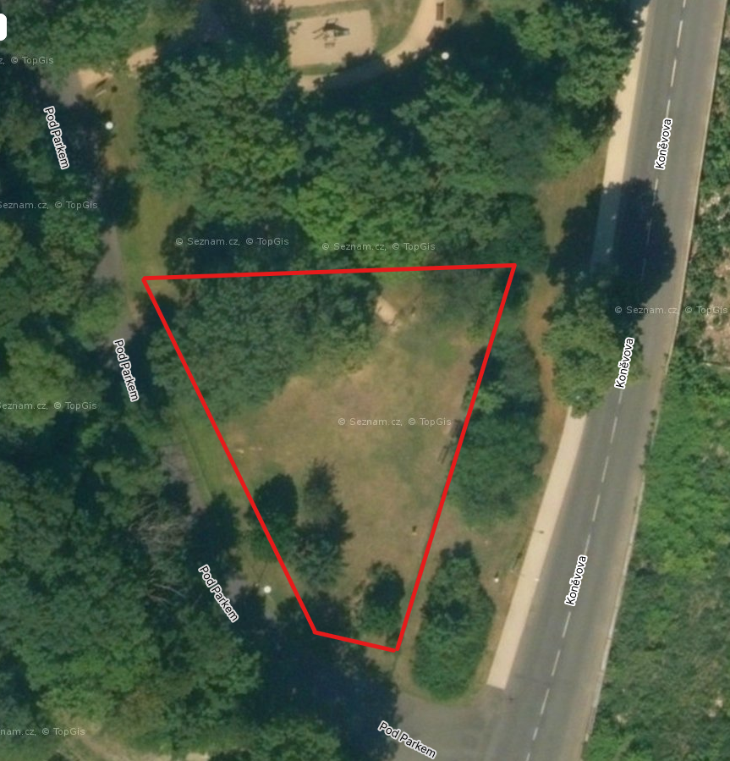

Lokalita č. 2 – Soběchleby

Popis: lokalita je vymezena v prostoru městské zeleně
Přístup: z ulice U Hřiště
Parcely: pozemkové parcely č. 108/1 (severní část pozemku) v k. ú. Soběchleby
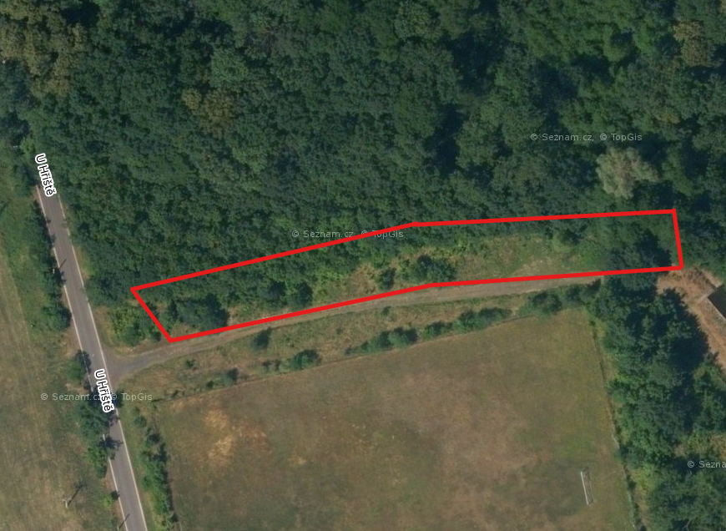

Příloha č. 2
k obecně závazné vyhlášce, kterou se upravují pravidla pro pohyb psů na veřejných prostranstvích

Seznam dětských hřišť a pískovišť dle čl. 3 vyhlášky:

Katastrální území | Slovní popis | Parcelní číslo pozemku („st.“ = stavební, bez „st. = pozemková)
Krupka | Dětské hřiště ulice Husitská | p. p. č. 236/2, st. p. č. 70
Krupka | Dětské hřiště Libušín | p. p. č. 3460/1
Krupka | Dětské hřiště Sídliště Nad plovárnou | p. p. č. 17/42
Vrchoslav | Dětské hřiště ulice Dolní | p. p. č. 77/2
Krupka | Dětské hřiště Sídliště Hamry | p. p. č. 1872/15
Krupka | Skatepark Městský stadion Krupka | p. p. č. 1974/13
Krupka | Dětské hřiště Městský stadion Krupka | p. p. č. 1974/14
Nové Modlany | Dětské hřiště ulice Pod Dolní drahou | p. p. č. 719/3
Bohosudov | Dětské hřiště ulice Bohumila Bachury | p. p. č. 207/4, 1907/10
Bohosudov | Dětské hřiště u spodní stanice Lanové dráhy ulice U Lanovky | st. p. č. 515
Bohosudov | Dětské hřiště park Na Plovárně | p. p. č. 586/1, 586/8, 586/9, 603/2, 603/9, 603/11, 603/12, 603/14, 603/13, 603/15
Bohosudov | Workautové hřiště park Na Plovárně | p. p. č. 603/16
Bohosudov | Dětské hřiště ulice Kollárova | p. p. č. 599/16
Maršov u Krupky | Víceúčelové a dětské hřiště ulice Třešňová | p. p. č. 469/10
Unčín u Krupky | Dětské hřiště ulice Nad Tratí | p. p. č. 581/1
Soběchleby u Krupky | Hřiště a dětské hřiště ulice U Hřiště | p. p. č. 219/11, 219/2, 219/3
Soběchleby u Krupky | Dětské hřiště ulice Náves | p. p. č. 695/1
Krupka | Park Herty Lindnerové | p. p. č. 1874/1
Maršov u Krupky | Dětské a dopravní hřiště ulice Karla Čapka | p. p. č. 658/2, 658/1, 689/13, 645/1, 658/3

1) § 34 zákona č. 128/2000 Sb., o obcích (obecní zřízení), ve znění pozdějších předpisů.
⁾ takovou osobou se rozumí např. chovatel psa, jeho vlastník nebo jiná doprovázející osoba
⁾ § 5 odst. 1 písm. f) zákona č. 251/2016 Sb., o některých přestupcích, ve znění pozdějších předpisů („Fyzická osoba se dopustí přestupku tím, že znečistí veřejné prostranství, veřejně přístupný objekt nebo veřejně prospěšné zařízení anebo zanedbá povinnost úklidu veřejného prostranství.“) a § 5 odst. 2 písm. b) zákona č. 251/2016 Sb., o některých přestupcích, ve znění pozdějších předpisů („Právnická nebo podnikající fyzická osoba se dopustí přestupku tím, že znečistí veřejné prostranství, veřejně přístupný objekt nebo veřejně prospěšné zařízení anebo zanedbá povinnost úklidu veřejného prostranství.“); § 5 odst. 3 zákona č. 251/2016 Sb., o některých přestupcích, ve znění pozdějších předpisů („Za přestupek lze uložit pokutu do 20 000 Kč, jde-li přestupek podle odstavce 1 písm. f) anebo odstavce 2 písm. b).“.
⁾ např. § 13 odst. 1 zákona č. 246/1992 Sb., na ochranu zvířat proti týrání, ve znění pozdějších předpisů: „Každý je povinen učinit opatření proti úniku zvířat.“ a § 27 odst. 2 písm. f) zákona na ochranu zvířat proti týrání: „Fyzická osoba se jako chovatel dopustí přestupku tím, že neučiní opatření proti úniku zvířat prodle § 13 odst. 1.“, § 60 odst. 11 zákona č. 361/2000 Sb., o provozu na pozemních komunikacích a o změně některých zákonu (zákon o silničním provozu), ve znění pozdějších předpisů („Vlastník nebo držitel domácích zvířat je povinen zabránit pobíhání těchto zvířat po pozemní komunikaci.“)
⁾ jako preventivní opatření před nebezpečným kontaktem dětí a mládeže zabraných do hry se psy
⁾ např. zákon č. 553/1991 Sb., o obecní policii, ve znění pozdějších předpisů, zákon č. 273/2008 Sb., o Policii České republiky, ve znění pozdějších předpisů, zákon č. 13/1993 Sb., celní zákon, ve znění pozdějších předpisů, zákon č. 555/1992 Sb., o Vězeňské službě a justiční stráži České republiky, ve znění pozdějších předpisů
⁾ např. Pokyn Generálního ředitele Hasičského záchranného sboru ČR č. 41/2012
⁾ ustanovení § 30 odst. 3 zákona č. 372/2011 Sb., o zdravotních službách a podmínkách jejich poskytování, ve znění pozdějších předpisů a § 2 vyhlášky č. 388/2011 Sb., o provedení některých ustanovení zákona o poskytování dávek osobám se zdravotním postižením, ve znění pozdějších předpisů
⁾ ustanovení § 44 odst. 1 zákona č. 449/2001 Sb., o myslivosti, ve znění pozdějších předpisů
⁾ např. při použití psa v rámci krajní nouze nebo při nutné obraně

